**What’s new games**

Jean Guzmán, Daniel Becerra y Juan Cárdenas

**Anotación:** enero 2023

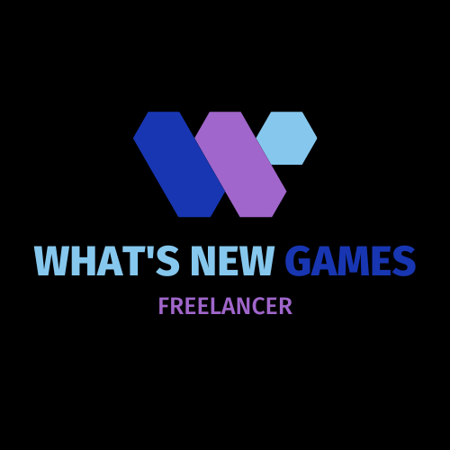

1. **Replanteamiento del proyecto:**

En el lapso de noviembre a enero, notamos demasiadas carencias en el planteamiento de nuestra idea inicial, al saber que no se iba a cumplir los requerimientos de la idea inicial, decidimos dar un giro completo.

1. **Nuevas ideas:**

El nuevo proyecto trata de una página web en donde un cliente pide un código no muy largo, solucionando o añadiendo una función que el cliente necesite, en principio la manera de pago (Cliente a freelancer) será meramente privado.

1. **Cierre:**

Sabemos que el llevar un proyecto acabo no es nada del otro mundo, pero la gestión, objetivo e incluso desarrollo del mismo se puede ver afectada y no permite avanzar ni finalizar una idea.

Gracias.